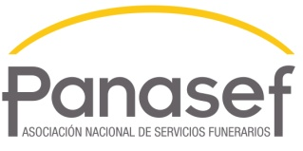
CURSO: HABILIDADES DIRECTIVAS PARA EL FUNERARIO DE HOY
MÓDULOS I Y II
24 y 25 de mayo (Valencia)

DOCUMENTO INSCRIPCIÓN
Nombre y apellidos alumno
Teléfono
Email
Empresa

Precio Módulos I y II | 300 $€$

- Envía este documento rellenado a formacionycomunicacion@panasef.com

